NAMA : ZIDANE SURYA NUGRAHA
NIM : 607022400036
KELAS : D3TK-48-01
MATA KULIAH : KEAMANAN JARINGAN
Latihan 11 Forensik

- Image Foresik
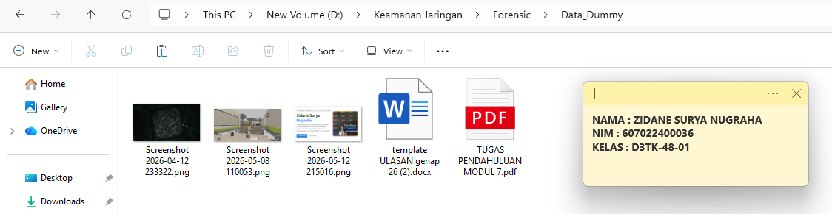

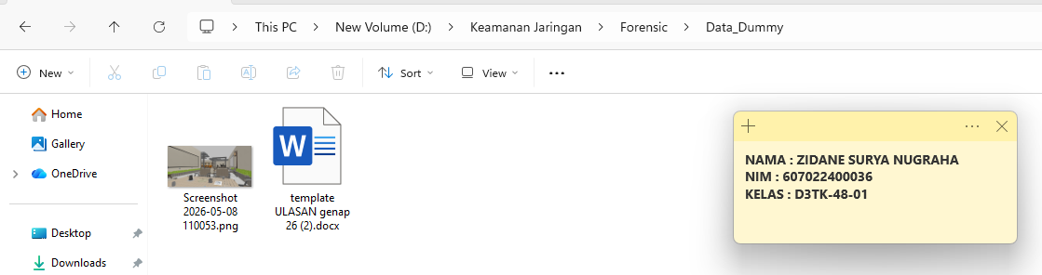Keterangan : Disini saya siapkan folder berisikan data dummy sebelum dan setelah saya hapus

- Hasilkan file image (format .E01 atau .dd atau .ad1).

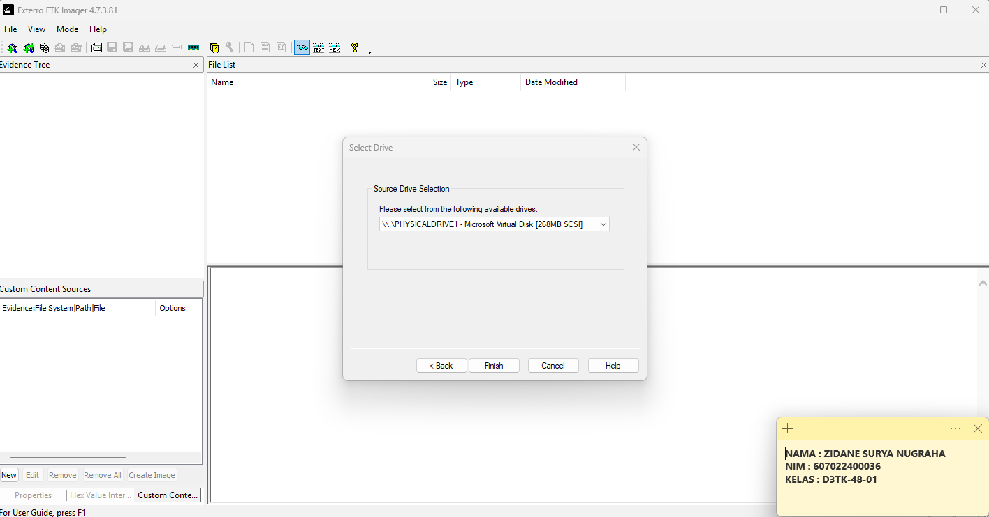
Keterangan : Di FTK IMAGER saya menggunakan virtual disk Microsoft dengan kapasitas (256 Mb) Untuk menghasilkan image dengan format .E01

- Catat nilai Hash (MD5 dan SHA-256) dari image yang kalian buat.
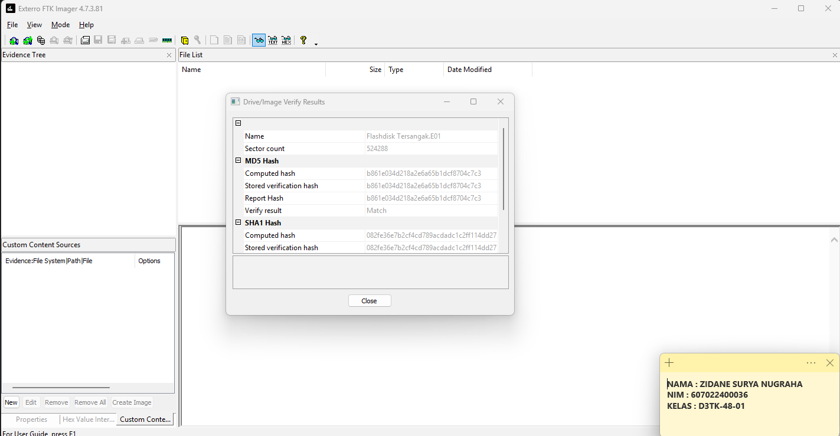
Keterangan : Berhasil Menampilkan nilai hash (MD5 Dan SHA-256)

- Mengapa pencocokan nilai hash ini sangat penting di pengadilan?
Pencocokan nilai hash (MD5 dan SHA-256) sangat krusial dalam dunia forensik digital karena berfungsi sebagai Digital Fingerprint atau sidik jari digital. Di pengadilan, nilai hash digunakan untuk membuktikan Integritas Data (Data Integrity)

2. Recovery File:

- Download Image barang bukti
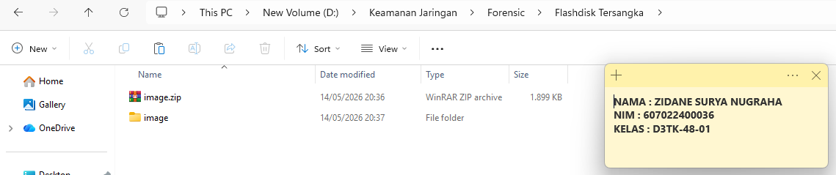

- Mounting atau Load file image tersebut ke dalam tools recovery (Autopsy/Recuva)
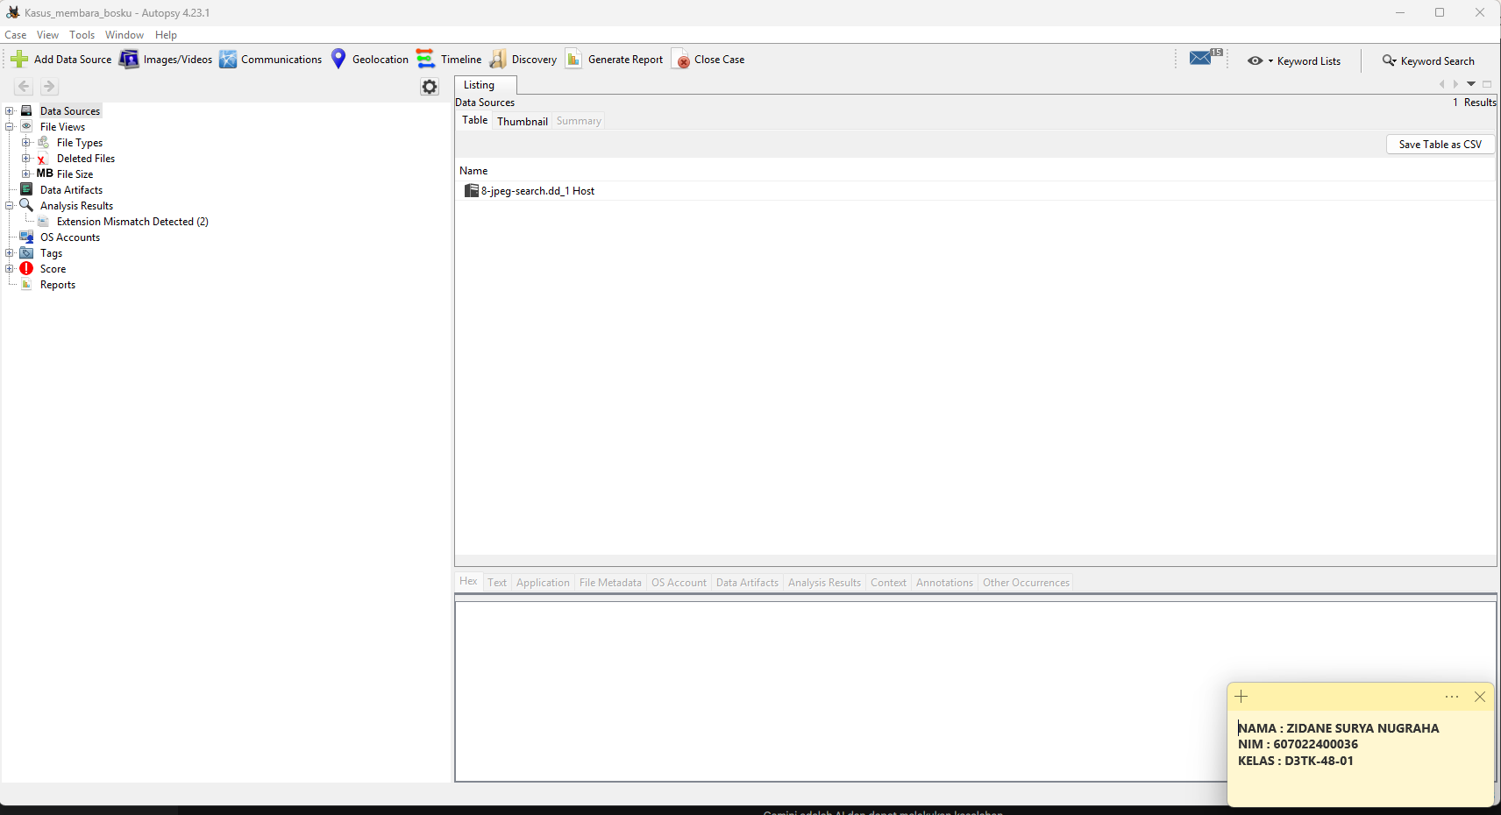

- Lakukan scanning mendalam untuk mencari file yang terhapus.
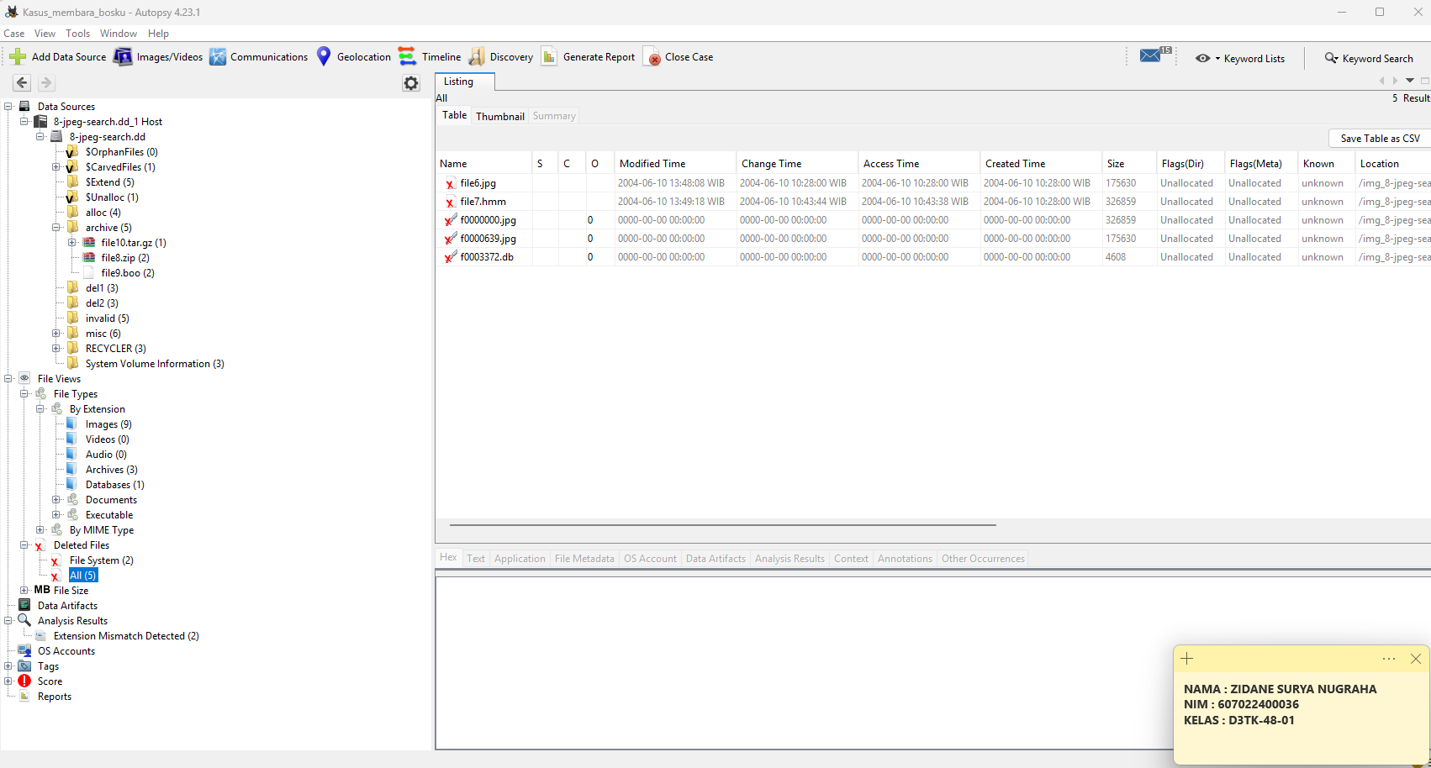
- Pada barang bukti terdapat beberapa file yang telah dihapus. Lakukan proses recovery dan temukan file-file tersebut (ada 13 file). Laporkan File apa saja yang ditemukan! Buat tabel di laporan yang berisi: Nama File, Ekstensi Asli, dan Ukuran File!

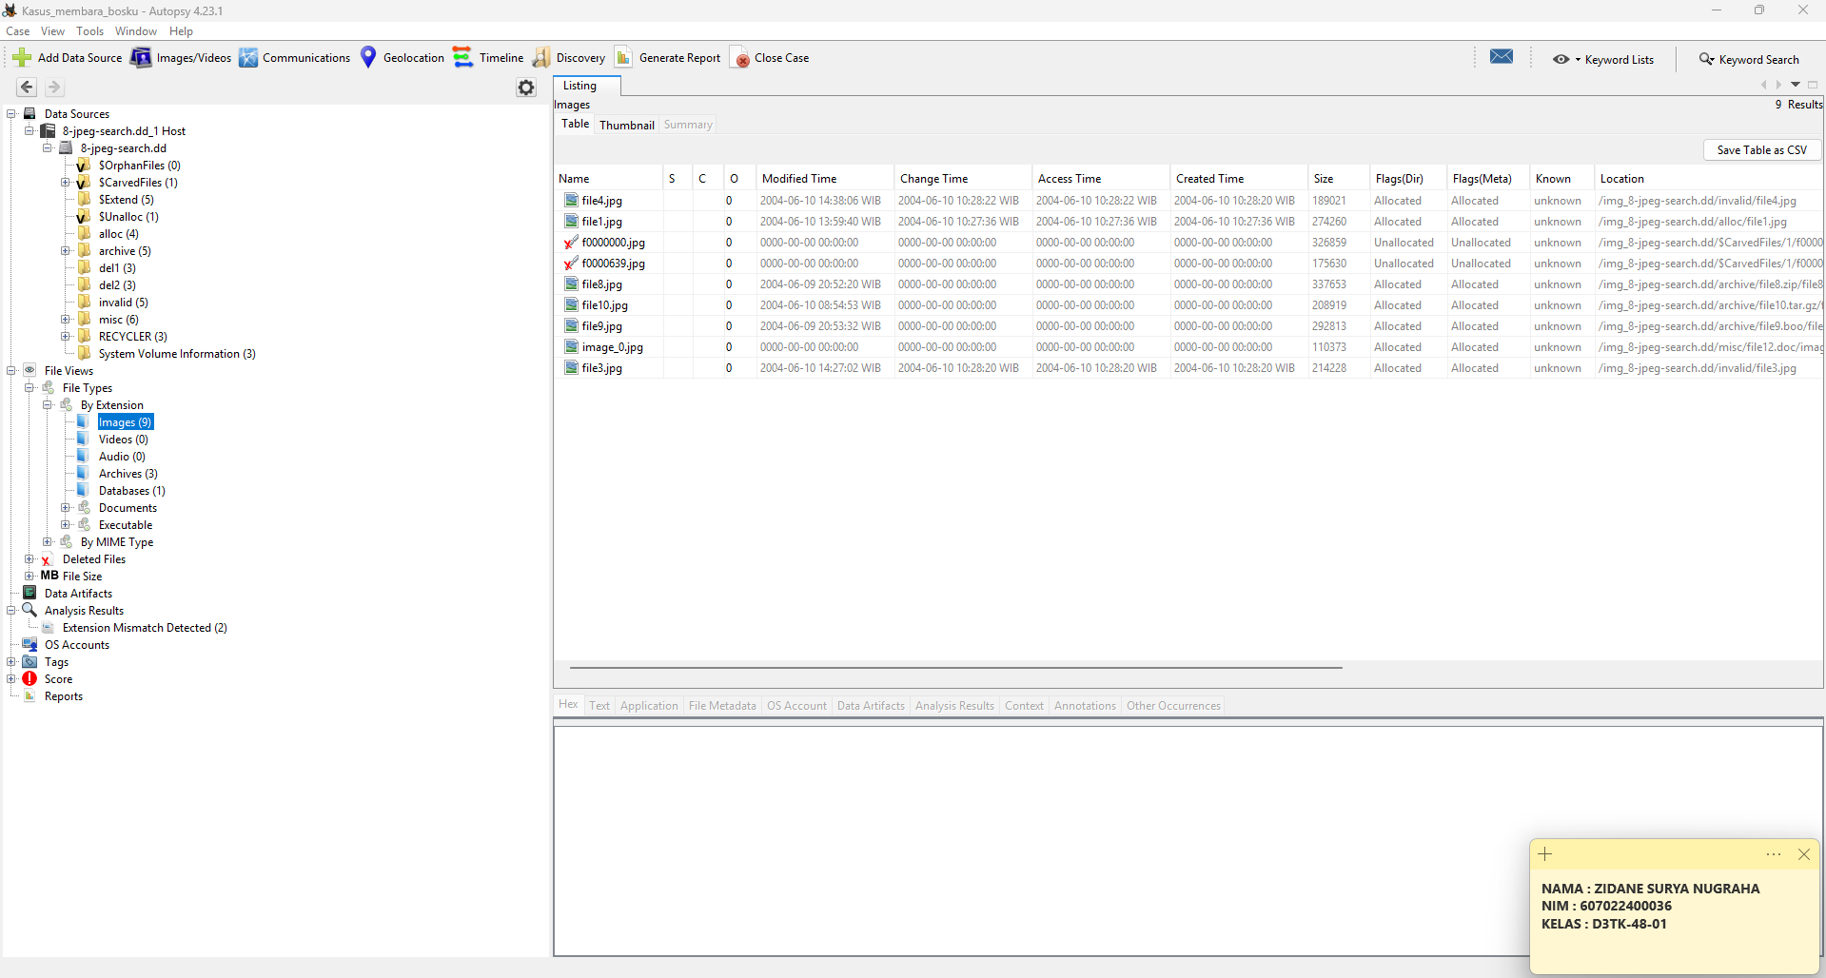
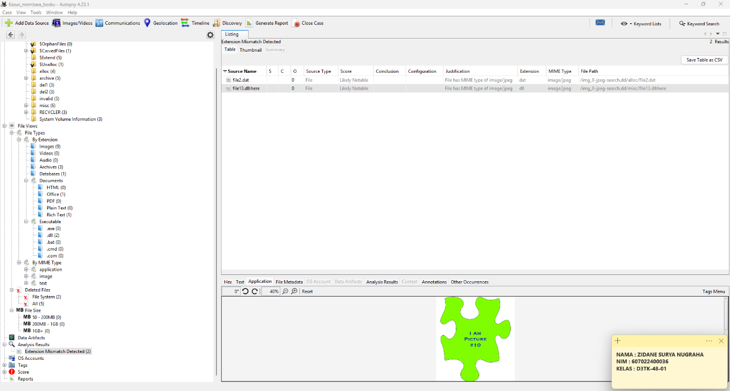
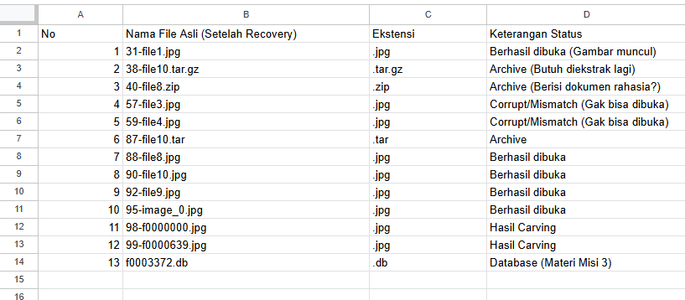

Keterangan :

Pada misi kedua ini, tim forensik berhasil memulihkan total 13 berkas dari citra digital barang bukti melalui teknik file carving dan analisis unallocated space menggunakan Autopsy. Temuan ini mencakup berbagai format berkas seperti JPEG, arsip (ZIP/TAR), serta basis data (DB) yang sebelumnya telah dihapus oleh tersangka untuk menghilangkan jejak digital. Adanya temuan berupa extension mismatch dan kerusakan header pada beberapa berkas mengindikasikan upaya manipulasi data yang sengaja dilakukan untuk menyembunyikan dokumen rancangan produk PT. Membara Bosku Tech, sehingga diperlukan langkah analisis teknis lebih lanjut menggunakan Hex Editor untuk memulihkan integritas data tersebut.

3. Browser Forensic
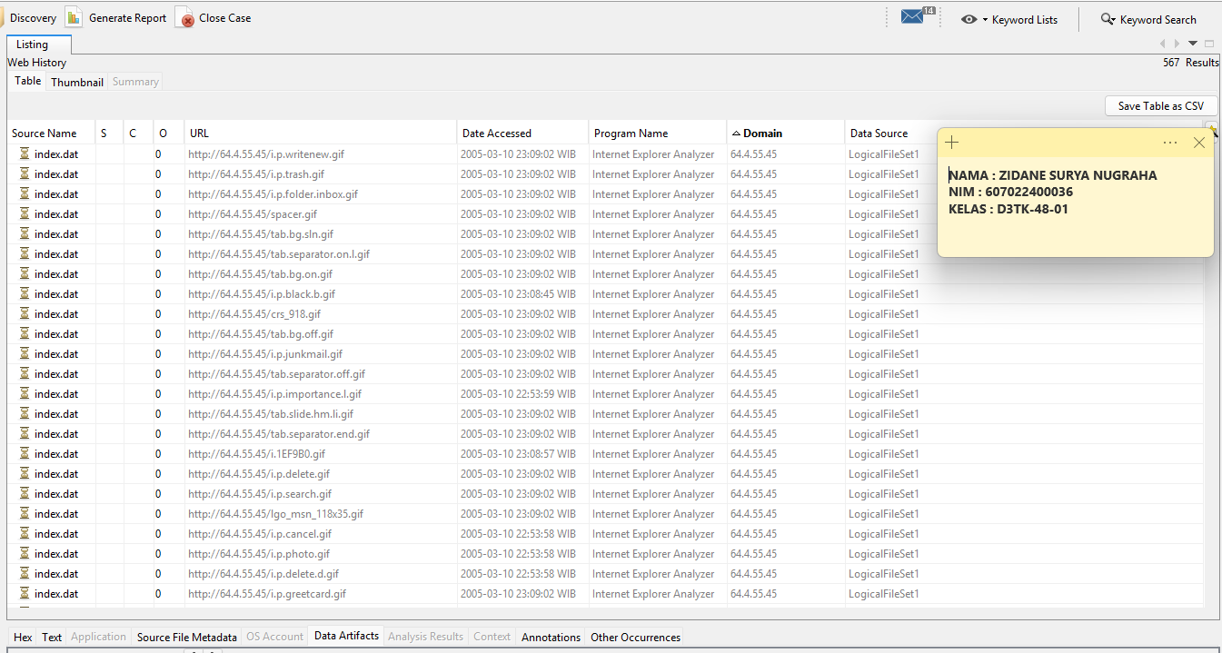
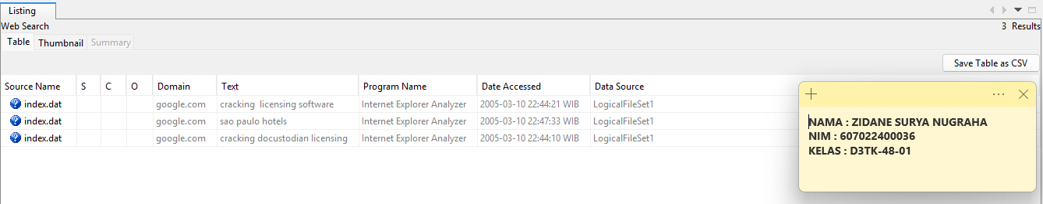

Keterangan :
Berdasarkan artifact Web Search, pelaku mencari tiga hal spesifik di Google:
- cracking licensing software: Menunjukkan niat untuk membobol pengamanan perangkat lunak.
- sao paulo hotels: Indikasi kuat rencana pelarian ke Sao Paulo, Brasil.
- cracking docustodian licensing: Upaya spesifik untuk membobol lisensi perangkat lunak bernama "Docustodian"
Website yang Sering Dikunjungi:
- Google (google.com): Sebagai pintu utama mencari alat cracking dan akomodasi pelarian.
- Hotmail / MSN (IP 64.4.55.45): Terlihat dari banyaknya resource seperti inbox.gif, trash.gif, dan junkmail.gif. Ini menunjukkan aktivitas email yang intensif.
- Orbitz (orbitz.com): (Dari temuan sebelumnya) Digunakan untuk mencari tiket pesawat (flight search).
Ditemukan jejak akses intensif ke alamat IP 64.4.55.45. Berdasarkan analisis artefak berupa file grafis (seperti inbox.gif dan trash.gif), alamat tersebut diidentifikasi sebagai server aset milik layanan Hotmail/MSN. Hal ini membuktikan bahwa pelaku sedang mengakses akun surat elektronik (email) pribadinya untuk melakukan komunikasi atau pengiriman data pada saat kejadian.

4 . Foto Forensik
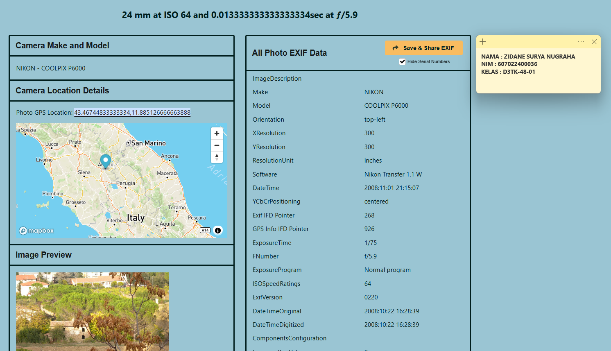
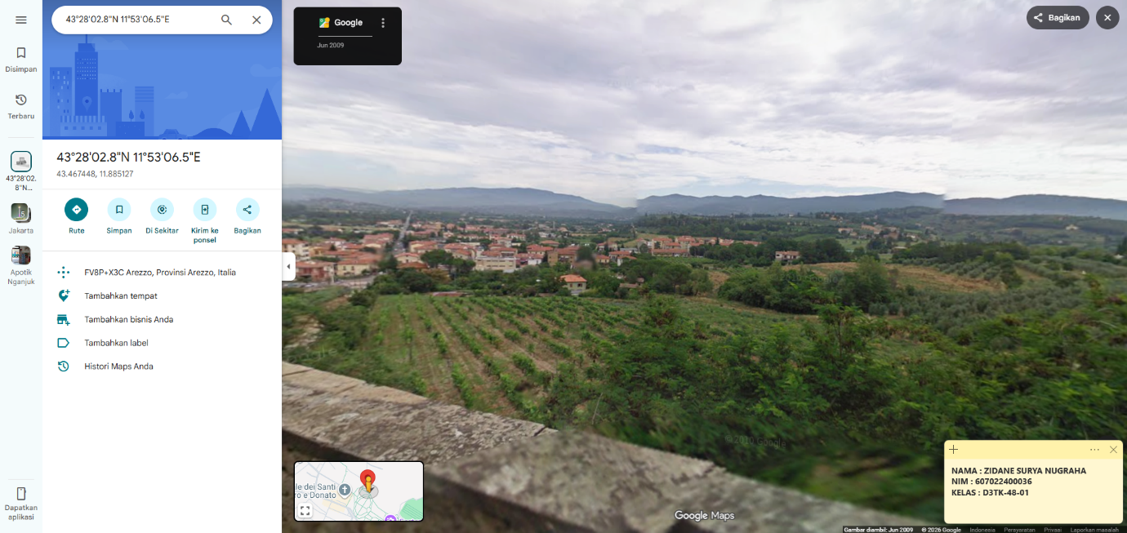
Keterangan :
• Titik Koordinat Pasti:
- Latitude: 43.467448333333334 (Utara)
- Longitude: 11.8851266666663888 (Timur)
• Lokasi / Nama Jalan: Setelah dilakukan pelacakan titik koordinat tersebut pada peta, lokasi tersebut berada di wilayah Arezzo, Italia. Lebih spesifik lagi, foto ini diambil di sekitar area Via di Castelsecco.
• Detail Perangkat
- Kamera: NIKON COOLPIX P6000
- Waktu Pengambilan Foto: 22 Oktober 2008, pukul 16:28:39 (berdasarkan DateTimeOriginal).

- Corrupt Header
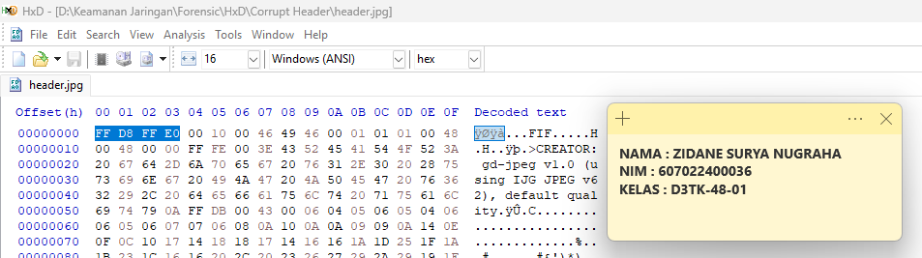
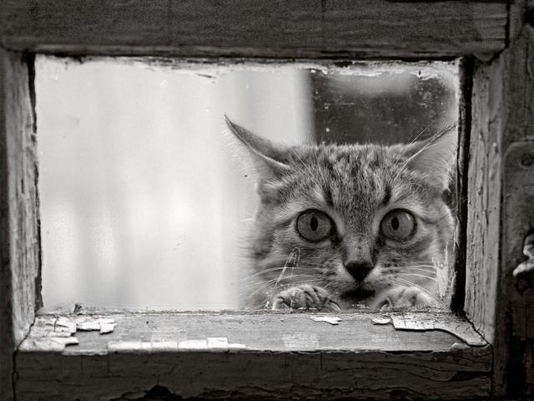

Keterangan :
• Magic Number sebelum diperbaiki: DE AD BE EF
• Magic Number asli (setelah diperbaiki): FF D8 FF E0
• Format Asli Gambar: JPEG / JPG
Gambar Asli Berhasil di Lampirkan
Identifikasi format file dilakukan dengan melihat Residual Header pada kolom Decoded Text yang menampilkan string 'JFIF'. Hal ini mengonfirmasi bahwa file tersebut adalah berkas gambar JPEG, sehingga perbaikan dilakukan dengan mengembalikan Magic Number standar JPEG yaitu FF D8 FF E0 pada Offset 0.

Kesimpulan
Dari praktikum ini dapat saya simpulkan bahwa serangkaian proses investigasi digital forensik mulai dari pemulihan 13 berkas terhapus menggunakan Autopsy, analisis mendalam terhadap riwayat browsing yang mengungkap rencana pelarian tersangka ke Sao Paulo melalui situs Orbitz, hingga pelacakan koordinat GPS pada metadata foto di Arezzo (Italia), telah berhasil mengonstruksi kronologi aktivitas dan niat jahat pelaku secara komprehensif. Selain itu, keberhasilan memulihkan integritas data pada berkas yang dimanipulasi menggunakan HxD Hex Editor dengan memperbaiki magic number FF D8 FF E0 membuktikan bahwa manipulasi teknis sederhana sekalipun tetap dapat diatasi dengan ketelitian analisis terhadap residual header, menegaskan bahwa jejak digital yang telah dihapus atau dirusak tetap dapat diungkap kembali sebagai barang bukti yang sah

